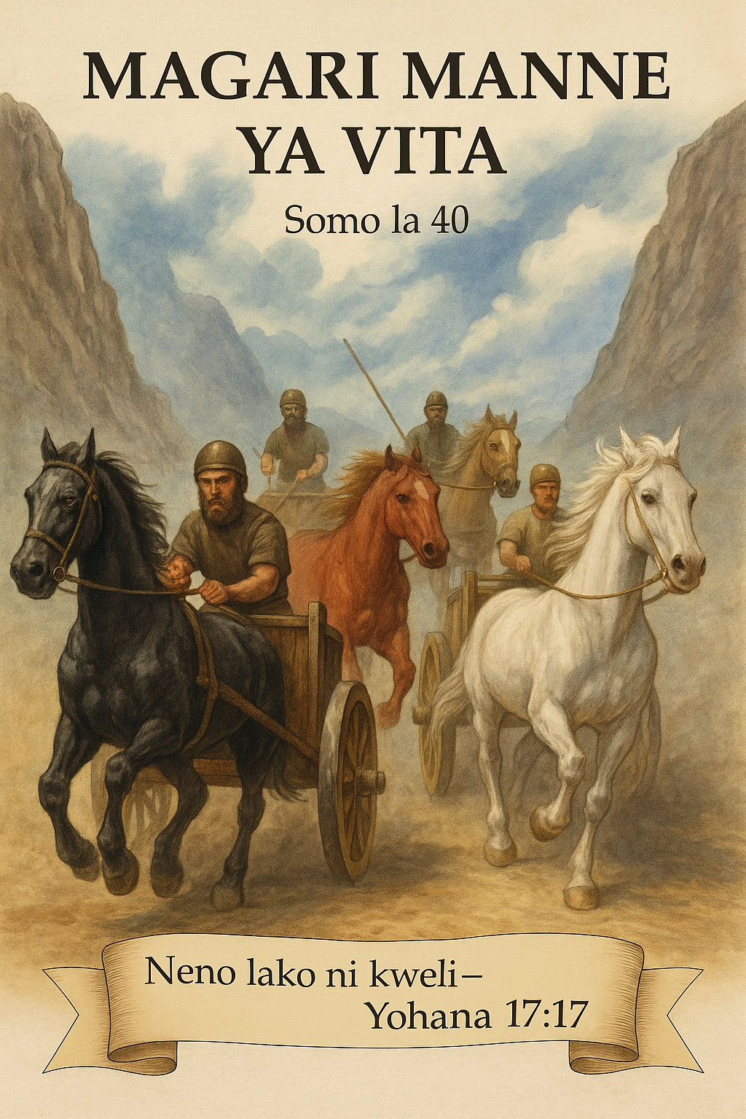
MAGARI MANNE YA VITA

L
eo tutajifunza maono ya kinabii katika kitabu cha Zekaria:
“Kisha nikainua macho yangu tena, na tazama, magari manne yakitoka katikati ya milima miwili; na hiyo milima ilikuwa milima ya shaba. Gari la kwanza lilikuwa na farasi wekundu, la pili farasi weusi, la tatu farasi weupe, na la nne farasi madoadoa; wote walikuwa wenye nguvu nyingi. Nikamwuliza yule malaika aliyekuwa akisema nami, Nikasema, Ni nini haya, bwana wangu? Malaika akajibu, akaniambia, Haya ni pepo nne za mbinguni, zinazotoka baada ya kusimama mbele za Bwana wa dunia yote. Yule mwenye farasi weusi anaelekea nchi ya kaskazini; na yule mwenye farasi weupe anaelekea upande wa magharibi; na yule mwenye farasi madoadoa anaelekea upande wa kusini. Nao wale farasi wenye nguvu walitoka wakawa na hamu ya kwenda kuzunguka duniani. Akawaambia, Nendeni, zungukeni duniani. Basi wakazunguka duniani. Ndipo akaniita, akaniambia, Tazama, wale waendao nchi ya kaskazini wametuliza roho yangu katika nchi ya kaskazini.” (Zekaria 6:1-8 SUV)
Ni wazi kuwa farasi wa kawaida hawakuenda “kuzunguka duniani kote.” Mungu anazungumza nasi kwa lugha ya kinabii. Kauli “Nikainua macho yangu tena” inaonyesha kwamba jambo hili lilikuwa limeanza kabla ya wakati wa nabii Zekaria. Magari manne yalitoka “katikati ya milima miwili ya shaba.” Neno la Kiebrania "nekhosheth" (Strong’s #5178) linamaanisha shaba, siyo shaba iliyochanganywa (bronze). Hii ni milima ya shaba.
Katika maandiko, mlima ni picha ya ufalme. Nabii Danieli alipomweleza Mfalme Nebukadreza juu ya ndoto yake, alisema:
“Kisha chuma, na udongo, na shaba, na fedha, na dhahabu vilivunjwa vipande vipande … lakini lile jiwe lililopiga sanamu likawa mlima mkubwa, likaijaza dunia yote.”(Danieli 2:35 SUV)
Neno milima (wingi) linaashiria falme mbili. Shaba ilitumika kutengeneza madhabahu na birika la kuoshea katika ua wa maskani — hali ya ukamilifu wa kibinadamu au hali ya kuhesabiwa haki inayopatikana kwa msamaha wa dhambi. Kwa hivyo, shaba ni ishara ya ukamilifu wa kibinadamu. Shaba iliyosuguliwa huonekana kama dhahabu — ishara kwamba mwanadamu aliumbwa kwa mfano wa Mungu. Hivyo basi, milima hii miwili ni picha ya falme mbili za ubinadamu mkamilifu.
✦✦✦ Mlima wa Kwanza✦✦✦
Mungu akasema, Na tufanye mtu kwa mfano wetu, kwa sura yetu; wakatawale samaki wa baharini, na ndege wa angani, na wanyama, na nchi yote pia, na kila chenye kutambaa juu ya nchi. (Mwanzo 1:26 SUV)
Huu ulikuwa ni ufalme wa awali wa dunia, ambao alipewa Adamu. Mtunga Zaburi asema kuhusu mwanadamu:
“Umemfanya mdogo punde kuliko Mungu, Umemvika taji ya utukufu na heshima.”(Zaburi 8:5 SUV)
Taji ya utukufu na heshima ni picha ya ufalme wa dunia uliokabidhiwa kwa mwanadamu. Lakini muda si mrefu baada ya kupewa huo ufalme, Adamu aliupoteza kwa sababu ya dhambi. Hii ndiyo ilikuwa falme ya kwanza ya ubinadamu mkamilifu, yaani mlima wa kwanza.
✦✦✦ Mlima wa Pili✦✦✦
Kisha Mfalme atawaambia wale walioko mkono wake wa kuume, Njoni, mliobarikiwa na Baba yangu, urithini ufalme mliowekewa tayari tangu kuwekwa misingi ya ulimwengu. (Mathayo 25:34 SUV)
“Nao wataona uso wake; na jina lake litakuwa katika vipaji vya nyuso zao. Wala hapatakuwa na usiku tena; wala hawatahitaji taa wala mwangaza wa jua; kwa kuwa Bwana Mungu huwapa nuru; nao watatawala milele na milele.” (Ufunuo 22:4-5 SUV)
Maandiko haya yanaelezea ufalme wa baadaye wa dunia, ambao utarudishwa kwa wanadamu watii na wanyenyekevu, kama urithi uliowekwa tangu mwanzo wa dunia. Wale watakaokuwa watiifu wakati wa Ufalme wa Milenia, watapitia katika njia ya “njia ya utakatifu,” hadi kufikia ukamilifu wa kibinadamu. Huu ndio ufalme wa pili wa ubinadamu mkamilifu, yaani mlima wa pili.
Kati ya hii milima miwili au falme mbili, kuna kipindi cha wakati kinachowakilishwa kama “bonde.” Magari manne yalitoka katikati ya milima miwili, yaani katika kipindi kuanzia anguko la Adamu kwenye Bustani ya Edeni hadi marejesho ya mwisho mwishoni mwa Enzi ya Milenia.
Katika Biblia, kipindi hiki kinatajwa kama:
“Siku ya saba, Mungu alipumzika katika kazi yake yote aliyoifanya.”
(Mwanzo 2:2 SUV)
Mpango wa Mungu wa kimungu kwa mwanadamu hufanyika ndani ya kipindi cha “siku saba,” ambapo kila “siku” ni miaka elfu moja. Hivyo basi, historia yote ya mwanadamu — kutoka anguko hadi ukamilisho — inaenea kwa kipindi cha miaka elfu saba, na kipindi hicho chote kimefungwa kati ya falme hizi mbili za ubinadamu mkamilifu.
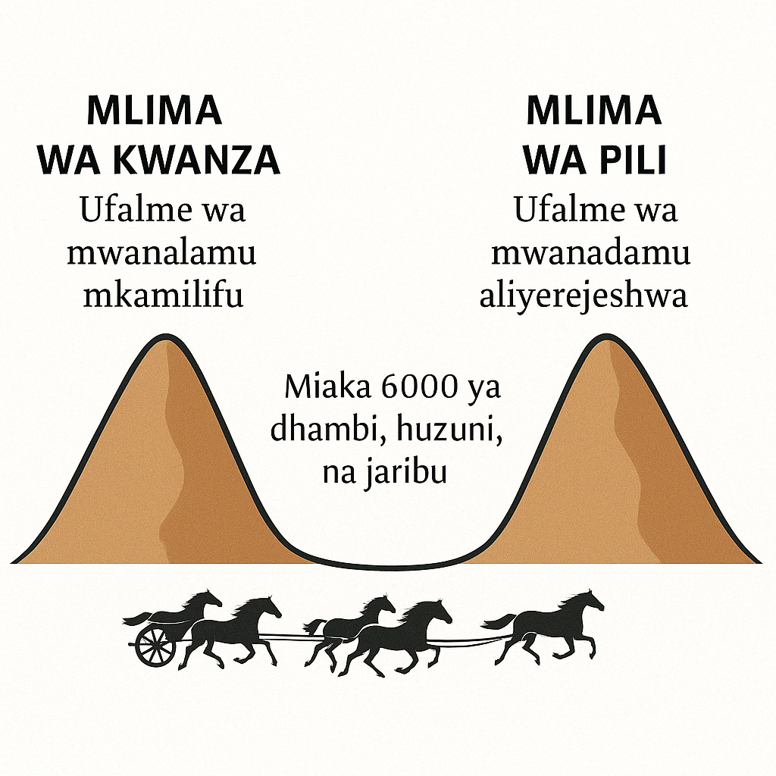
Maono ya milima miwili katika kitabu cha Zekaria yanaweza kufafanuliwa kwa mfano huu wa picha:
✦✦✦Magari Manne Katikati ya Milima Miwili✦✦✦
Magari haya manne ya vita yanatoka katikati ya ile milima miwili, yaani ndani ya “bonde la uvuli wa mauti” kama ilivyoandikwa: “Naam, nijapopita kati ya bonde la uvuli wa mauti, sitaogopa mabaya; kwa maana Wewe u pamoja nami.” (Zaburi 23:4 SUV). Hiki ni kipindi ambacho hukumu ya mauti ya Adamu ilitanda juu ya wanadamu wote. Maana hukumu ya mauti ilikuwa urithi wa kila mmoja aliyezaliwa kutoka kwa Adamu. Kila gari lilikuwa likivutwa na farasi wa rangi tofauti:
“Gari la kwanza lilikuwa na farasi wekundu, la pili farasi weusi, la tatu farasi weupe, na la nne farasi madoadoa.” (Zekaria 6:2 SUV). Nabii Zekaria alishangazwa akauliza: “Nikamuuliza yule malaika aliyekuwa akisema nami, Nikasema, Ni nini haya, bwana wangu?” (Zekaria 6:4 SUV). Malaika alijibu: “Haya ni pepo nne za mbinguni, zinazotoka baada ya kusimama mbele za Bwana wa dunia yote.” (Zekaria 6:5 SUV).
Neno la Kiebrania “ruwach” (Strong’s #7307), linalotafsiriwa hapa kama “pepo,” lina maana ya “pumzi ya uhai”:
“Katika mkono wake u hai wa kila kilicho hai, na pumzi ya wanadamu wote.” (Ayubu 12:10 SUV).
Hivyo, magari haya manne yanawakilisha pumzi nne za uhai — makundi manne tofauti ya wanadamu, wote wakitoka kwa Adamu mmoja: “Na kutokana na mtu mmoja, alifanya kila taifa la wanadamu wakae juu ya uso wa dunia yote.” (Matendo 17:26 SUV). Kwa kuchunguza kila gari, tunaweza kutambua ni kundi gani linawakilishwa.

✦✦✦Gari la Kwanza – Farasi Wekundu✦✦✦
Gari la kwanza lilikuwa na farasi wekundu (Zekaria 6:2 SUV), likiwa ni kundi la watu waliomtii Mungu kabla ya kuja kwa Yesu. Rangi nyekundu ya farasi inahusiana na sadaka ya ndama mwekundu:
“Waagize wana wa Israeli wakuletee ndama mwekundu asiye na dosari, wala mawaa, ambaye hajavunjikiwa nira. Mtampeleka kwa Eleazari kuhani, naye atatolewa nje ya kambi, na kuchinjwa mbele yake.” (Hesabu 19:2-3 SUV).
Dhabihu hii haikufanyika ndani ya ua wa maskani, bali nje ya kambi. Majivu ya ndama huyu yalitumika pamoja na maji ya utakaso kwa ajili ya utakaso wa dhambi (Hesabu 19:9). Hii ni picha ya wale waliotoa maisha yao kama dhabihu kabla ya Enzi ya Injili. Wa kwanza wa kundi hili alikuwa Abeli, na wa mwisho Yohana Mbatizaji. Huitwa Mashujaa wa Kale (Waebrania 11:2 SUV), waliokuwa waaminifu kwa Mungu na kwa ahadi zake. Ingawa maandiko hayaonyeshi moja kwa moja walielekea wapi, tutatoa hitimisho baada ya kuyatazama magari yote manne.

✦✦✦Gari la Pili – Farasi Weusi✦✦✦
Gari la pili lilikuwa na farasi weusi. Rangi nyeusi huhusishwa na mauti:
“Hamjui ya kuwa sisi sote tuliobatizwa katika Kristo Yesu tulibatizwa katika mauti yake?” (Warumi 6:3 SUV).
Hili ni kundi la watu waliobatizwa katika mauti ya Kristo, na kwa uaminifu wao wanakuwa sehemu ya mwili wa Kristo:
“Kwa maana mlikufa, na uzima wenu umefichwa pamoja na Kristo katika Mungu.” (Wakolosai 3:3 SUV).
Wamefanya agano la dhabihu: “Nikusanyieni wacha Mungu wangu, waliofanya agano nami kwa dhabihu.” (Zaburi 50:5 SUV). Wanatoa maisha yao kama “dhabihu iliyo hai” (Warumi 12:1 SUV) — wakiyatoa yote kwa huduma ya Mungu na kweli yake. Kundi hili linapitia mateso mengi:
“Na wote wapendao kuishi maisha ya utauwa katika Kristo Yesu wataudhiwa.” (2 Timotheo 3:12 SUV).
Tunaambiwa walielekea wapi: “Yule mwenye farasi weusi anaelekea nchi ya kaskazini.” (Zekaria 6:6 SUV). Zaburi 75:6-7 (KJV) inafunua kwamba kuinuliwa kunatoka kaskazini, yaani kutoka kwa Mungu. Hivyo basi, kundi hili linaelekea kwa Mungu — ni kondoo wachache, wale 144,000 wanaopokea asili ya Kimungu (Ufunuo 14:1-5).
✦✦✦Gari la Tatu – Farasi Weupe✦✦✦
Gari la tatu lilikuwa na farasi weupe (Zekaria 6:2 SUV). Rangi nyeupe inahusishwa na kundi lililotakaswa kutoka katika dhambi:
“Dhambi zenu zijapokuwa nyekundu sana, zitakuwa nyeupe kama theluji.” (Isaya 1:18 SUV). Kundi hili linatajwa katika Ufunuo: “Hao ndio waliotoka katika dhiki kuu, na wamefua mavazi yao, na kuyafanya meupe katika damu ya Mwanakondoo.” (Ufunuo 7:14 SUV).
Hili ndilo kundi linalowakilishwa na gari linalovutwa na farasi weupe — linaitwa mkutano mkuu (great multitude). Hili ni kundi la Wakristo waliomfuata Kristo na kufunga agano kwa dhabihu (Zaburi 50:5 SUV). Walikuwa walioitwa na kuchaguliwa lakini hawakupatikana kuwa waaminifu. Wamefananishwa na wanawali wapumbavu katika Mathayo 25:2–3, waliobeba taa zao lakini hawakubeba mafuta. Hawa ni wanawali kwa kuwa waliamini kweli, lakini walikuwa wapumbavu kwa kuwa hawakuwa na mafuta, yaani roho ya kweli. Kwa hiyo, walishindwa na roho ya ulimwengu:
“Yeye aliyepokea ile mbegu katika miiba, ni yeye asikiaye lile neno, na shughuli za dunia hii, na udanganyifu wa mali, hulizima neno hilo, lisizae matunda.” (Mathayo 13:22 SUV).
Miiba inawakilisha roho ya kidunia — yaani shughuli za maisha haya na udanganyifu wa mali. Kundi hili lilikosa imani ya kweli juu ya Neno la Mungu na ahadi zake, na kwa sababu hiyo, walijikuta wakiwa wamechafuliwa na roho ya ulimwengu. Ingawa walikuwa katika dhambi, hawakutumia ahadi hii ya utakaso:
“Tukiziungama dhambi zetu, Yeye ni mwaminifu na wa haki hata atuondolee dhambi zetu, na kutusafisha na udhalimu wote.” (1 Yohana 1:9 SUV).
Maneno “tukiziungama dhambi zetu” ni muhimu sana, lakini kundi hili halikutumia njia hii ya utakaso. Mavazi yao yalibakia machafu na ni lazima yafuliwe katika damu ya Mwanakondoo. Mahali wanakoelekea pia ni muhimu:
“Farasi weusi walikwenda katika nchi ya kaskazini; na wale weupe wakaenda nyuma yao.” (Zekaria 6:6 SUV, KJV).
Hii inaonyesha kuwa kundi hili pia linapokea wokovu wa mbinguni. Kama ilivyoandikwa:
“Bibi arusi ataingizwa kwa mfalme, mabikira wenzake, waliomfuata, wataletwa kwako.” (Zaburi 45:14 SUV). Wanakaa walipo bibi arusi: “Baada ya hayo nikaona, na tazama, umati mkubwa wa watu, ambao hapana awezaye kuuhesabu, watoka kila taifa na kabila na jamaa na lugha, wamesimama mbele ya kile kiti cha enzi na mbele ya Mwanakondoo, wamevaa mavazi meupe, na wana matawi ya mitende mikononi mwao.” (Ufunuo 7:9 SUV).
Wana “simama mbele ya kiti cha enzi” na hivyo hutumikia Mungu, Yesu, na Kanisa — maisha yao, ingawa ni ya kifani, ni ya asili ya kiumalaika.

✦✦✦Gari la Nne – Farasi Madoadoa na Wenye Rangi Nyingi✦✦✦
Gari la nne lilikuwa na farasi madoadoa na wenye rangi nyingi (Zekaria 6:3 SUV, KJV). Tafsiri ya Kiswahili ya SUV haitofautishi aina hizi mbili, lakini kwa mujibu wa KJV, kuna tofauti kati ya “grizzled” (madoadoa) na “bay” (wenye nguvu/rangi kali). Neno la Kiebrania barod (Strong’s #1261) linamaanisha “waliopakwa doa,” likiwakilisha wanadamu katika hali ya dhambi hata baada ya kufufuliwa. Lakini ndani ya kundi hili la wanadamu waliotoka makaburini, kuna wengine waliowakilishwa na farasi wa “bay” — tafsiri ya Kiebrania amots (Strong’s #554), likimaanisha “rangi ya nguvu” au tabia ya “kuasi na ukaidi.” Hivyo basi, farasi hawa wawili wanawakilisha mgawanyiko wa binadamu katika Enzi ya Milenia. Wale madoadoa ni wale ambao, baada ya kufufuliwa, huonyesha toba na kutii. Wale bay ni wale ambao hukataa njia za haki:
“Ajaponewa mtu mbaya, hata hivyo hatajifunza haki; hata katika nchi ya adili atatenda mabaya, wala hataona utukufu wa Bwana.” (Isaya 26:10 SUV).
Katika Enzi ya Ufalme, kundi hili litaonekana kuwa ni mbuzi wa mfano wa Mathayo 25:41. Mahali wanakoelekea ni muhimu:
“Na hao farasi wenye nguvu walipotoka, walikuwa wakitamani kwenda duniani kote. Akasema, Enendeni, zungukeni duniani. Basi wakaenda duniani kote.” (Zekaria 6:7 SUV).
Hii siyo mara ya kwanza tunasikia juu ya kutembea kote duniani. Mungu alipomwuliza Shetani ametoka wapi,
“Shetani akamjibu Bwana, kutoka kuzunguka-zunguka duniani, na kutoka kwenda huku na huku humo.” (Ayubu 1:7 SUV). Petro anasema: “Adui yenu ibilisi, kama simba angurumaye, huzungukazunguka akitafuta mtu apate kummeza.” (1 Petro 5:8 SUV).
Hivyo basi, farasi wa bay wanawakilisha wale ambao, hata baada ya kufufuliwa, wanashikilia roho ya adui — yaani ukaidi wa hiari dhidi ya haki. Lakini farasi madoadoa wanaelekea kusini: “Na wale wenye madoa doa walienda upande wa kusini.” (Zekaria 6:6 SUV, KJV). Bay hawakupelekwa kusini, kwa sababu hawapokei wokovu wowote. Kwao huambiwa:
“Ondokeni kwangu, enyi mlio laaniwa, mwende katika moto wa milele aliowekewa tayari ibilisi na malaika zake.” (Mathayo 25:41 SUV). “Na hao watakwenda zao kuingia adhabu ya milele.” (Mathayo 25:46 SUV). Adhabu ya milele ni mauti ya milele — kama ilivyoandikwa: “Mshahara wa dhambi ni mauti.” (Warumi 6:23 SUV), na hii huitwa mauti ya pili: “Sehemu yao ni katika lile ziwa linalowaka moto na kiberiti. Hii ndiyo mauti ya pili.” (Ufunuo 21:8 SUV). Kwa upande mwingine, farasi madoadoa walienda kusini. Zaburi yaonyesha kwamba “kusini” ni mfano wa dunia: “Mbingu ni zako, naam, dunia pia ni yako; ulimwengu na vyote viijazavyo ndiwe uliyeviumba. Kaskazini na kusini ndiwe uliyeziumba.” (Zaburi 89:11-12 SUV). Hivyo basi, farasi hawa wanawakilisha wale wa wanadamu watakaotubu, kubadilika, na kumrudia Bwana:
“Miisho yote ya dunia itakumbuka, na kumgeukia Bwana; na jamaa zote za mataifa wataabudu mbele zake. Maana Ufalme ni wa Bwana, naye ndiye atawalaye mataifa.” (Zaburi 22:27-28 SUV).
Hawa watapokea wokovu wa duniani — yaani uzima wa kibinadamu mkamilifu.
✦✦✦Hitimisho✦✦✦
Maono haya yanahitimishwa kwa maneno:
“Ndipo akaniita, akaniambia, Tazama, wale waendao nchi ya kaskazini wametuliza roho yangu katika nchi ya kaskazini.” (Zekaria 6:8 SUV).
Hii inaonyesha upendo wa kipekee wa Mungu kwa kundi hili la kondoo wachache, taifa teule, watu wa milki ya kifalme: “Bali ninyi ni mzao teule, ukuhani wa kifalme, taifa takatifu.” (1 Petro 2:9 SUV). Mungu hupata faraja kuu kutokana na bidii yao na upendo wao kwake na kwa haki. Kuhusu kundi hili imeandikwa:
“Heri taifa ambalo Bwana ni Mungu wao, watu aliowachagua kuwa urithi wake.” (Zaburi 33:12 SUV).
Hawa ndio bibi arusi, kondoo wachache, ambao ni urithi wa Mungu, yaani familia yake ya kipekee inayoshiriki asili ya Kimungu.
Mwisho wa Enzi ya Milenia tunasoma: “Bwana wa majeshi atawabariki, akisema, Amebarikiwa Misri, watu wangu, na Ashuru, kazi ya mikono yangu, na Israeli, urithi wangu.” (Isaya 19:25 SUV). Mpangilio huu ni kutoka mwisho kuelekea mwanzo, kama utoaji wa zawadi: Tuzo ya tatu inatajwa kwanza — “Amebarikiwa Misri, watu wangu.” Misri hapa ni ishara ya ulimwengu wa wanadamu waliorejeshwa kutoka utumwa wa dhambi na mauti. Watu hawa wanakuwa watu wa Mungu. Tuzo ya pili: “Ashuru, kazi ya mikono yangu.” Mto wa tatu, Hidikeli (Tigris), ulitiririka kutoka bustani ya Edeni kuelekea mashariki mwa Ashuru. Mto huo ni picha ya ufufuo wa Mashujaa wa Kale. Hivyo basi, Ashuru ni picha ya Mashujaa wa Kale — kutoka Abeli hadi Yohana Mbatizaji. Mungu anawaita “kazi ya mikono yangu,” akionyesha kazi ya pekee aliyofanya kuwajenga kupitia majaribu ya mwili wa kibinadamu usio mkamilifu, kisha kuwatumia kama vyombo vya baraka, “wakuu duniani kote.” Kama ilivyoandikwa: “Wana wako watachukua nafasi ya baba zako, utawaweka wawe wakuu katika nchi yote.” (Zaburi 45:16 SUV). Tuzo ya kwanza: “Israeli, urithi wangu.” Hii haimaanishi Israeli ya kimwili, bali Israeli wa Mungu (Wagalatia 6:16 SUV) — yaani mwili wa Kristo uliotukuzwa, Kanisa lililoko katika utukufu. Urithi wake ni familia maalum ya Mungu.
Huu ndio umuhimu wa kinabii wa magari manne ya Zekaria. Tukirudi kwa kifupi kwenye gari la kwanza lililovutwa na farasi wekundu, ambalo halikutajwa mahali lilikoelekea, tunaona kuwa kundi hili — Mashujaa wa Kale — hupokea kile kinachoitwa “ufufuo ulio bora zaidi” (Waebrania 11:35 SUV), yaani wanarejeshwa moja kwa moja katika hali ya ukamilifu wa kibinadamu. Mwishoni mwa miaka elfu moja, ulimwengu wote wa wanadamu watii watakuwa pia wamefikia ukamilifu wa kibinadamu. Hivyo basi, ni tuzo gani maalum watakayopokea watumishi hawa waaminifu wa Mungu? Maandiko hayasemi moja kwa moja kuwa wako “kaskazini” wala “kusini.” Hii inaweza kuashiria kuwa wokovu wao si wa kiroho tu (nchi ya kaskazini), wala wa kimwili tu (kusini). Pengine hii inaonyesha kuwa watapokea aina ya wokovu wa kipekee — wa juu kuliko ule wa wanadamu waliorejeshwa lakini wa chini ya ule wa viumbe wa rohoni waliotukuzwa.
✦✦✦Amina✦✦✦



Kwa Masomo zaidi Tuandikie Ujumbe kupitia:
Email: thekingdom1_6@gmail.com au isayaruhala25@gmail.com
©HAKIUZWI

